SAŽETAK KARAKTERISTIKA LIJEKA

1. NAZIV LIJEKA

Leuprorelin Sandoz, 5 mg, implant u napunjenom injekcionom špricu

INN: leuprorelin

2. KVALITATIVNI I KVANTITATIVNI SASTAV

Jedan implant sadrži 5 mg leuprorelina (u obliku leuprorelin acetata).

Za spisak svih ekscipijenasa, pogledati dio 6.1.

3. FARMACEUTSKI OBLIK

Implant u napunjenom injekcionom špricu.

Biorazgradiv, bijeli do blago žut implant sa uniformnom površinom, oblika cilindra, dužine 10mm, u napunjenom špricu.

4. KLINIČKI PODACI

4.1. Terapijske indikacije

- Palijativna terapija pacijenata sa uznapredovalim hormon-zavisnim karcinomom prostate.
- Terapija lokalno uznapredovalog hormon-zavisnog karcinoma prostate, tokom i nakon radioterapije.
- Terapija lokalizovanog, hormon-zavisnog karcinoma prostate kod pacijenata srednjeg i visokog rizika u kombinaciji sa radioterapijom.

4.2. Doziranje i način primjene

Doziranje
Ljekar sa iskustvom u terapiji tumora treba da ustanovi indikaciju za primjenu lijeka kao i da sprovodi dugotrajno praćenje pacijenta.

Preporučena doza je pojedinačna doza od 5 mg lijeka Leuprorelin Sandoz, jednom na svaka 3 mjeseca.
Ako se, u izuzetnim slučajevima, odloži primjena lijeka do 4 nedjelje, kod većine pacijenata ne dolazi do promjene u terapijskom dejstvu lijeka (vidjeti dio 5.2).

Posebne populacije
Nije potrebno prilagođavanje doze kod pacijenata sa oštećenjem funkcije bubrega ili jetre ili kod starijih osoba.

Pedijatrijska populacija
Lijek Leuprorelin Sandoz je kontraindikovan kod djece i adolescenata, vidjeti dio 4.3.

Lijek Leuprorelin Sandoz se može koristiti kao neoadjuvantna ili adjuvantna terapija u kombinaciji sa radioterapijom kod lokalno uznapredovalog, hormon-osjetljivog karcinoma prostate kao i kod lokalizovanog karcinoma prostate kod pacijenata čiji je profil rizika umjeren i visokorizičan.

Način primjene
Lijek Leuprorelin Sandoz treba da pripremaju i primjenjuju samo zdravstveni radnici koji su upoznati sa ovim postupcima.

Jedan implant se daje subkutano u prednji trbušni zid.
Prije primjene injekcije, može se dati lokalni anestetik.

Preporučuje se da se primjena antiandrogena započne kao adjuvantna terapija oko 5 dana prije započinjanja primjene lijeka Leuprorelin Sandoz (vidjeti dio 4.4).

Uputstvo za upotrebu
Pažljivo pročitajte ova uputstva, jer aplikator koji se dostavlja uz ovaj lijek može biti drugačiji od ostalih koje ste koristili.

- Dezinfikujte mjesto primjene injekcije na prednjem trbušnom zidu ispod linije pupka.

- Izvadite aplikator iz sterilne kese i provjerite da li se implant vidi u repozitoriju (vidjeti uokviren dio). Da biste potvrdili, provjerite aplikator na svjetlosti ili ga lagano protresite.
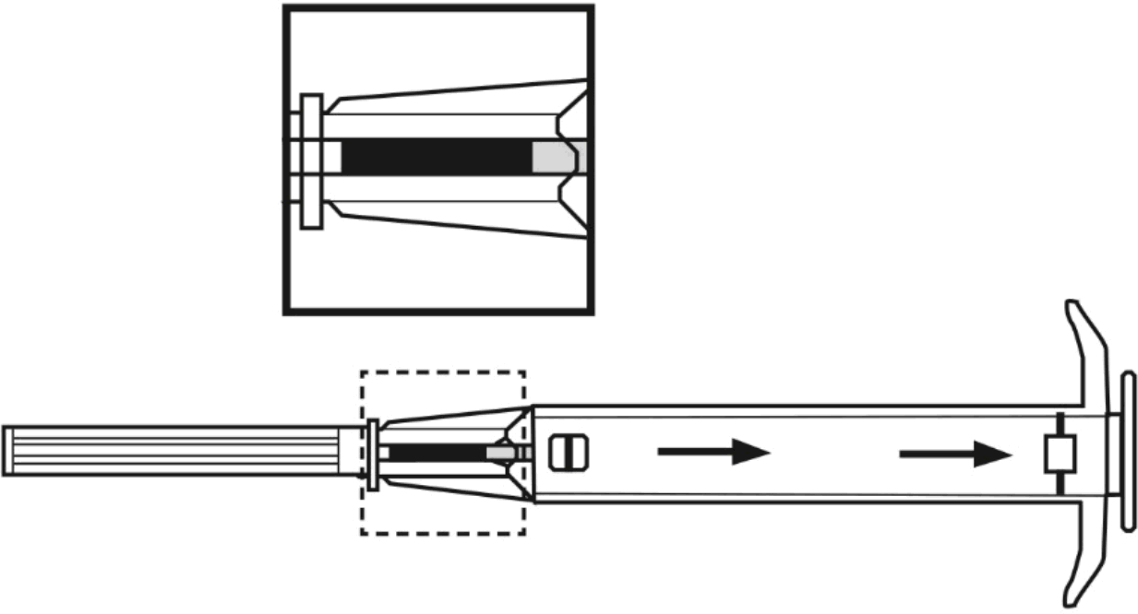

- Povucite klip aplikatora u potpunosti unazad sve dok ne vidite cijelu liniju u drugom prozoru.
Napomena: Klip se može potisnuti unaprijed da bi se ubrizgao implant samo ako je prethodno u potpunosti povučen unazad!
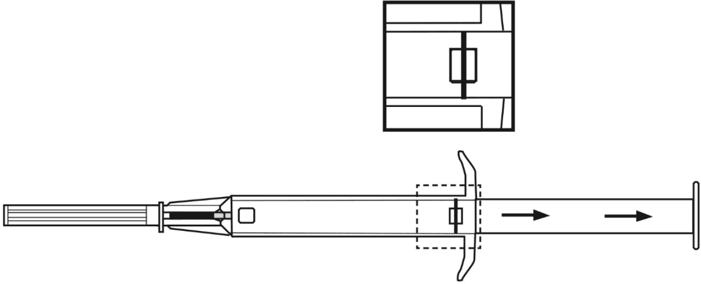

- Skinite zaštitnu kapicu sa igle.

- Držite tijelo aplikatora jednom rukom. Drugom rukom uštinite kožu pacijenta donjeg abdominalnog zida ispod linije pupka. Vidjeti sliku. Sa otvorom igle usmjerenim na gore, gurnite cijelu iglu. To uradite pod blagim uglom, skoro paralelno sa površinom kože u potkožno tkivo.
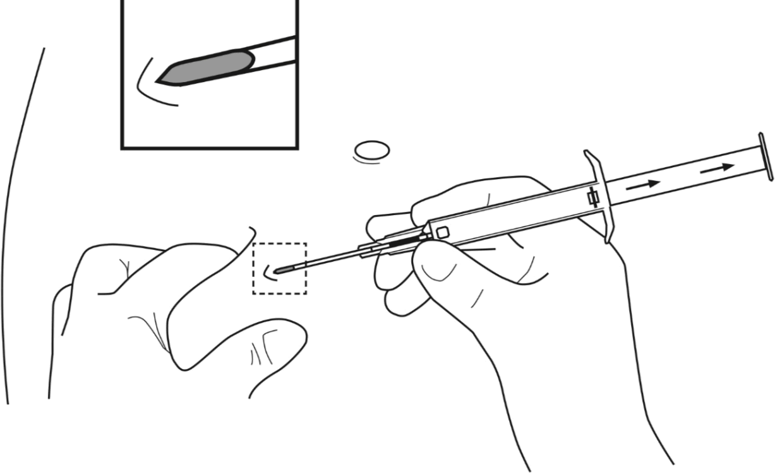
- Pažljivo povucite aplikator oko 1 cm unazad. Na taj način se stvara punkcijski kanal za implant.

- Ubrizgajte implant u punkcijski kanal gurajući klip u potpunosti prema naprijed dok ne legne na mjesto i dok ne čujete klik.
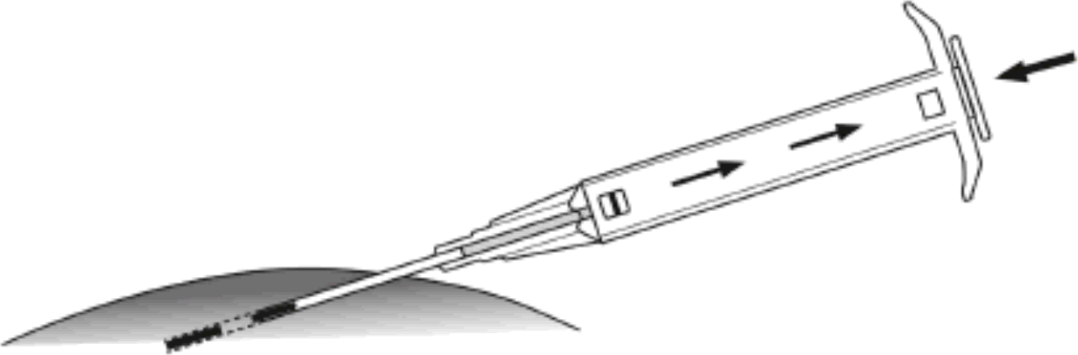

- Izvadite iglu. Da biste bili sigurni da je implant pravilno ubrizgan, provjerite da li se bijeli vrh klipa vidi na vrhu igle.

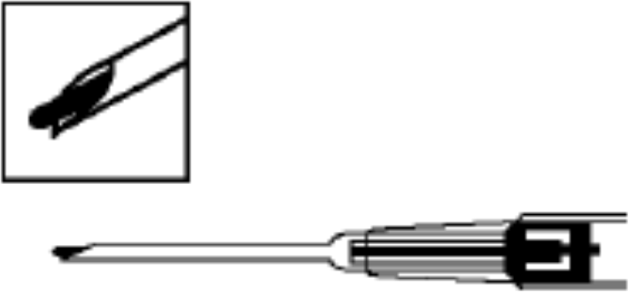

Prije početka terapije kao i 3 mjeseca nakon primjene lijeka Leuprorelin Sandoz potrebno je odrediti vrijednosti prostata specifičnog antigena (PSA) i ukupnog testosterona u serumu. Karcinom prostate je androgen-osjetljiv kada koncentracije testosterona odgovaraju vrijednostima kod medicinske kastracije (≤ 0,5 ng/ml) nakon 3 mjeseca primjene, a vrijednost PSA je smanjena. Rani značajan pad vrijednosti PSA (za približno 80% u odnosu na početne vrijednosti) može se smatrati dobrim prognostičkim znakom za dugotrajan terapijski odgovor na inhibiciju lučenja androgena. Hormonska ablativna terapija (npr. primjena lijeka Leuprorelin Sandoz) je tada indikovana.

U slučaju da su vrijednosti PSA nepromijenjene ili su čak porasle kod pacijenata sa suprimiranim vrijednostima testosterona, karcinom prostate je androgen-neosjetljiv. U tim slučajevima, nastavak hormonske ablativne terapije se ne smatra prikladnim.

Međutim, ako se kod pacijenta uoči klinički odgovor (npr. smanjenje bola i poboljšanje dizuričnih tegoba, smanjenje veličine prostate), potrebno je razmotriti mogućnost lažno negativnog rezultata. U ovim rijetkim slučajevima, primjenu lijeka Leuprorelin Sandoz treba nastaviti tokom sljedeća 3 mjeseca uz ponovnu kontrolu vrijednosti PSA; dodatno je potrebno pažljivo nadzirati kliničko stanje pacijenta.

Generalno, terapija uznapredovalog, hormon-zavisnog karcinoma prostate lijekom Leuprorelin Sandoz je dugotrajna.

Podaci iz kliničkih ispitivanja ukazuju da kod lokalno uznapredovalog hormon-zavisnog karcinoma prostate, terapija androgene deprivacije u kombinaciji sa radioterapijom u trajanju od 3 godine ima prednost u odnosu na terapiju u trajanju od 6 mjeseci (vidjeti dio 5.1). Klinički vodiči preporučuju trajanje terapije androgene deprivacije u trajanju od 2-3 godine kod pacijenata (T3-T4) koji su na radioterapiji.

Kod pacijenata sa lokalizovanim karcinomom prostate sa umjerenim profilom rizika kombinacija radioterapije sa terapijom androgene deprivacije agonistima LHRH se preporučuje tokom 4 do 6 mjeseci, dok se kod visokorizičnih pacijenata preporučuje tokom 2 do 3 godine.

4.3. Kontraindikacije

Preosjetljivost na aktivnu supstancu ili na bilo koju od pomoćnih supstanci navedenih u dijelu 6.1 ili na neki drugi analog LHRH.

Potvrđeni hormon-nezavisni karcinom.

Lijek Leuprorelin Sandoz je kontraindikovan kod žena i pedijatrijskih pacijenata.

4.4. Posebna upozorenja i mjere opreza pri upotrebi lijeka

Pacijente sa hipertenzijom treba pažljivo pratiti.

Postoji povećani rizik od depresije (koja može biti teška) kod pacijenata na terapiji agonistima LHRH (agonisti gonadotropin- oslobađajućeg hormona) kao što je lijek Leuprorelin Sandoz. Pacijente treba upozoriti na ovaj rizik i liječiti na odgovarajući način ako se simptomi jave.

Zabilježene su alergijske i anafilaktičke reakcije. One uključuju lokalne reakcije na mjestu primjene injekcije i sistemske simptome.

Postmarketinški izvještaji o konvulzijama primijećeni su kod pacijenata na terapiji leuprorelin acetatom sa ili bez istorije epilepsije, konvulzija ili predisponirajućih faktora.

Nakon hirurške kastracije, lijek Leuprorelin Sandoz ne dovodi do daljeg smanjenja koncentracije testosterona.

Usljed kratkotrajnog porasta koncentracije testosterona u serumu na početku terapije, što privremeno može da pojača određene simptome bolesti, pacijente koji su pod rizikom od neuroloških komplikacija, metastaza u kičmi i opstrukcije urinarnog trakta treba konstantno pratiti tokom prvih nedjelja terapije, ukoliko je moguće u bolnici.

Dodatnu primjenu odgovarajućeg antiandrogena treba razmotriti u inicijalnoj fazi liječenja, kako bi se ublažile moguće posljedice inicijalnog naglog porasta testosterona i pogoršanje kliničkih simptoma.

Uspješnost terapije treba redovno pratiti (a posebno ako postoje dokazi o progresiji bolesti uprkos odgovarajućem liječenju) odgovarajućim kliničkim pregledima (digitalni rektalni pregled prostate, ultrazvuk, skeletna scintigrafija, kompjuterizovana tomografija) i određivanjem koncentracija fosfataza i/ili prostata specifičnog antigena (PSA) i koncentracije testosterona u serumu.

Hipogonadizam koji se javlja kod dugotrajne primjene analoga LHRH i/ili orhiektomije može da dovede do osteoporoze sa povećanim rizikom od fraktura. Razvoj osteoporoze je izraženiji nakon orhiektomije, sa povišenim vrijednostima kortizola, nego nakon primjene analoga LHRH. Kod visokorizičnih pacijenata dodatna primjena bisfosfonata može prevenirati demineralizaciju kostiju.

Promjene glukozne tolerancije su prijavljene kod nekih pacijenata koji su liječeni analozima LHRH. Pacijenti sa dijabetesom se moraju pažljivo pratiti tokom terapije lijekom Leuprorelin Sandoz.

Androgena deprivacija može dovesti do produženja QT intervala.

Kod pacijenata sa istorijom bolesti ili sa faktorima rizika za produženje QT intervala i kod pacijenata koji istovremeno primaju ljekove koji mogu da produže QT interval (vidjeti dio 4.5), prije započinjanja terapije lijekom Leuprorelin Sandoz ljekar mora da procijeni odnos koristi i rizika, uključujući mogućnost nastanka torsade de pointes.

Idiopatska intrakranijalna hipertenzija
Idiopatska intrakranijalna hipertenzija (pseudotumor cerebri) je prijavljena kod pacijenata koji su primali leuprorelin. Pacijente treba upozoriti na znake i simptome idiopatske intrakranijalne hipertenzije, uključujući tešku ili ponavljajuću glavobolju, poremećaje vida i tinitus. Ako se pojavi idiopatska intrakranijalna hipertenzija, treba razmotriti prekid terapije leuprorelinom.

Primjena lijeka Leuprorelin Sandoz može dovesti do pozitivnih nalaza pri doping kontroli. Primjena ovog lijeka u svrhu dopinga može ugroziti zdravlje.

4.5. Interakcije sa drugim ljekovima i druge vrste interakcija

Nijesu sprovedene studije interakcije.

S obzirom da androgena deprivacija može dovesti do produženja QT intervala, potrebno je pažljivo razmotriti istovremenu primjenu lijeka Leuprorelin Sandoz sa ljekovima za koje se zna da produžavaju QT interval ili ljekovima koji mogu da indukuju torsade de pointes kao što su antiaritmici klase IA (npr. hinidin, dizopiramid) ili antiaritmici klase III (npr. amjodaron, sotalol, dofetilid, ibutilid), metadon, moksifloksacin, antipsihotici itd (vidjeti dio 4.4).

4.6. Plodnost, trudnoća i dojenje

Lijek Leuprorelin Sandoz je namijenjen samo za primjenu kod muškaraca.

4.7. Uticaj na sposobnost upravljanja vozilima i rukovanje mašinama

Ovaj lijek može promijeniti reaktivnost u takvom stepenu, čak i kada se primjenjuje kako je preporučeno, da dovodi do smanjene sposobnosti upravljanja vozilima i rukovanja mašinama. Ovo se javlja zbog zamora koji se javlja kod nekih pacijenata, posebno na početku terapije, a koji takođe može biti uzrokovan postojećim karcinomom.
Simptomi su još izraženiji ako se konzumira alkohol.

4.8. Neželjena dejstva

Inicijalno se normalno javlja kratkotrajni porast koncentracije testosterona u serumu, što može privremeno da dovede do pogoršanja određenih simptoma bolesti (bol u kostima ili jači bol u kostima, opstrukcija urinarnog trakta i posljedice, kompresija kičmene moždine, mišićna slabost u nogama, limfatični edem). Ovo pogoršanje simptoma normalno se povlači spontano bez prekida primjene lijeka Leuprorelin Sandoz.
Neželjena dejstva se mogu javiti kao posljedica nedostatka polnih hormona.

Tabelarni prikaz neželjenih reakcija
Neželjena dejstva su navedena prema klasi sistema organa i MedDRA konvenciji o učestalosti:

veoma često ≥1/10
često ≥1/100 do <1/10
povremeno ≥1/1000 do <1/100
rijetko ≥1/10000 do <1/1000
veoma rijetko <1/10000
nepoznato ne može se procijeniti na osnovu dostupnih podataka.

 | Veoma često | Često | Povremeno | Rijetko | Veoma rijetko | Nepoznato
Poremećaji imunog sistema |  |  | generalizovane alergijske reakcije (groznica, svrab,  eozinofilija, kožni osip) | anafilaktičk e reakcije
Poremećaji metabolizma i ishrane |  | smanjen apetit, pojačan apetit, |  | promjene u metaboličko m statusu dijabetesa (povećanje ili smanjenje koncentracij a glukoze u  krvi)
Psihijatrijski poremećaji |  | promjene raspoloženja,  depresija, poremećaj sna
Poremećaji nervnog sistema |  | glavobolja, parestezija |  | vertigo, prolazna disgeuzija | kao i kod primjene drugih ljekova iz iste grupe, prijavljeni su veoma rijetki slučajevi apopleksije hipofize nakon inicijalne primjene leuprorelina kod pacijenata sa adenomom hipofize | konvulzije, idiopatska intrakranijalna hipertenzija (pseudotumor cerebri) (vidjeti dio 4.4)
Kardiološki poremećaji |  |  |  |  |  | produženje QT  intervala (vidjeti djelove 4.4  i 4.5)
Vaskularni poremećaji | naleti vrućine |  |  | promjene u regulaciji krvnog pritiska (hipertenzij a ili hipotenzija), tromboza
Respiratorni, torakalni i medijastinalni  poremećaji |  |  |  | embolija pluća |  | intersticijal na bolest pluća
Gastrointestina lni poremećaji |  | mučnina/povraća nje | dijareja
Poremećaji kože i potkožnog tkiva |  |  | suva koža ili sluzokoža, noćno preznojavanj  e | alopecija
Poremećaji mišićno- koštanog sistema i vezivnog tkiva | bol u kostima | bol u zglobovima i/ili leđima, miastenija |  |  |  | demineralizacija kostiju (vidjeti dio 4.4)
Poremećaji bubrega i urinarnog  sistema |  | nokturija, dizurija, polakiurija | urinarna retencija
Poremećaji reproduktivno g sistema i dojki | smanjenje ili gubitak libida i seksualne potencije, smanjenje veličine  testisa | ginekomastija | bol u testisima
Opšti poremećaji i reakcije na mjestu primjene | pojačano preznojavan je, reakcije na mjestu primjene injekcije, npr. crvenilo, bol, edem, svrab koji se obično  povlače čak  i tokom nastavka  terapije | zamor, periferni edem, |  |  |  | U nekim slučajevima apscesi
Ispitivanja | porast tjelesne mase | gubitak tjelesne mase, povećanje vrijednosti enzima LDH,  transaminaza (ALT, AST), γ-  GT i alkalna fosfataza, što takođe može biti manifestacija već postojećeg  oboljenja

Postoje postmarketinški podaci o intestinalnoj pneumoniji, uglavnom iz Japana.

Posebne napomene
Odgovor na terapiju lijekom Leuprorelin Sandoz može se pratiti mjerenjem serumskih koncentracija testosterona, kisele fosfataze i PSA (prostata specifičnog antigena). Na početku terapije dolazi do porasta vrijednosti testosterona, ali nakon toga opadaju u periodu od 2 nedjelje. Nakon 2 - 4 nedjelje, dostignute koncentracije testosterona su uporedive sa onim vrijednostima koje su zabilježene nakon bilateralne orhiektomije i zatim ostaju konstantne tokom cjelokupnog perioda terapije.
Prolazni porast vrijednosti kisele fosfataze se može javiti tokom inicijalne faze liječenja. Obično se nakon nekoliko nedjelja ponovo postižu normalne vrijednosti ili vrijednosti bliske normalnim vrijednostima.

U retkim slučajevima došlo je do injekcijskih apscesa. U jednom slučaju injekcijskih apscesa primijećena je neadekvatna apsorpcija leuprorelina iz depo formulacije, pa u takvim slučajevima treba pratiti vrijednosti testosterona.

Prijavljivanje sumnji na neželjena dejstva
Prijavljivanje neželjenih dejstava nakon dobijanja dozvole za lijek je od velikog značaja jer obezbjeđuje kontinuirano praćenje odnosa korist/rizik primjene lijeka. Zdravstveni radnici treba da prijave svaku sumnju na neželjeno dejstvo ovog lijeka Institutu za ljekove i medicinska sredstva (CInMED):

Institut za ljekove i medicinska sredstva
Odjeljenje za farmakovigilancu
Bulevar Ivana Crnojevića 64a, 81000 Podgorica
tel: +382 (0) 20 310 280
fax: +382 (0) 20 310 581
www.cinmed.me
nezeljenadejstva@cinmed.me
putem IS zdravstvene zaštite
QR kod za online prijavu sumnje na neželjeno dejstvo lijeka:



4.9. Predoziranje

Do danas nisu zabilježeni simptomi intoksikacije.

Čak i kada se primijene doze do 20 mg leuprorelin acetata na dan, tokom 2 godine, što je bio slučaj u prvim kliničkim studijama, nisu se pojavila druga ili nova neželjena dejstva koja bi se razlikovala od onih koja su zabilježena pri primjeni dnevne doze od 1 mg ili doze od 11,25 mg jednom u 3 mjeseca.

5. FARMAKOLOŠKI PODACI

5.1. Farmakodinamski podaci

Farmakoterapijska grupa: Hormoni i srodni ljekovi; Analozi gonadotropin-oslobađajućeg hormona

ATC kod: L02AE02

Leuprorelin acetat, aktivna supstanca lijeka Leuprorelin Sandoz, je sintetski analog prirodnog luteinizirajućeg oslobađajućeg hormona (engl. luteinizing-hormone-releasing hormone, LHRH) hipotalamusa, koji kontroliše oslobađanje gonadotropnih hormona LH (luteinizirajućeg hormona) i FSH (folikulostimulirajućeg hormona) iz prednjeg režnja hipofize. Ovi hormoni zauzvrat stimulišu sintezu gonadalnih steroida.
Nasuprot prirodnom LHRH, koji se oslobađa iz hipotalamusa na pulsativan način, leuprorelin acetat poznat i kao LHRH agonista, kontinuirano blokira LHRH receptore u hipofizi tokom dugotrajne terapijske primjene, uzrokujući njihovu desenzitizaciju (engl. down regulation) nakon početne kratkotrajne stimulacije. Kao rezultat, dolazi do reverzibilne pituitarne supresije otpuštanja gonadotropina nakon čega slijedi smanjenje koncentracije testosterona.
Koncentracija testosterona se smanjuje što posljedično utiče na rast karcinomatoznog tkiva prostate, koje je inače normalno stimulisano dihidrotestosteronom, koji nastaje smanjenjem testosterona u ćelijama prostate.

Kontinuiranom primjenom leuprorelin acetata smanjuje se broj i/ili osjetljivost (tzv. „down regulation”) receptora hipofize, što posljedično dovodi do smanjenja koncentracija LH, FSH i DHT; pri tome se vrijednost testosterona smanjuje do kastracijskih vrijednosti.

Antiandrogeno dejstvo, kao i dejstvo inhibicije rasta karcinoma prostate potvrđeni su i u ispitivanjima sprovedenim na životinjama.

Prema rezultatima pretkliničkih i kliničkih ispitivanja, primjena leuprorelin acetata jednom mjesečno dovodi do inhibicije oslobađanja gonadotropina nakon početne stimulacije.

Kod muškaraca, supkutana primjena leuprorelin acetata uzrokuje početni porast vrijednosti LH (luteinizirajućeg hormona) i FSH (folikulostimulirajućeg hormona) što dovodi do prolaznog porasta koncentracija testosterona i dihidrotestosterona.
Kako je u izolovanim slučajevima zabilježeno kratkotrajno pogoršanje kliničkih simptoma bolesti tokom prve 3 nedjelje liječenja, potrebno je razmotriti opravdanost adjuvantne primjene antiandrogena kod muškaraca sa karcinomom prostate.

Nasuprot tome, dugotrajna primjena leuprorelin acetata dovodi do smanjenja koncentracija LH i FSH kod svih pacijenata; postignute su koncentracije androgena kod muškaraca slične vrijednostima nakon bilateralne orhiektomije. Ove promjene se obično javljaju 2 - 3 nedjelje nakon početka terapije i održavaju se tokom cijelog perioda liječenja. Zbog toga, hormonsku osjetljivost karcinoma prostate i mogući terapijski efekat orhiektomije, moguće je procijeniti primjenom leuprorelin acetata. Ako je potrebno, zahvat orhiektomije se može zamijeniti primjenom leuprorelin acetata na svakih mjesec dana. Prema sadašnjim saznanjima, kontinuiranom primjenom leuprorelin acetata, duže od 5 godina, moguće je održavati vrijednosti testosterona u kastracijskim vrijednostima.

Klinička efikasnost
U multicentričnoj, randomizovanoj studiji faze III sa leuprorelin acetatom, procjenjivano je 263 pacijenta sa lokalno uznapredovalim karcinomom prostate stadijuma T3-T4 ili pT3, N0, M0.
133 pacijenta su primila kombinaciju radioterapije i terapije androgene deprivacije, a 130 pacijenata je primilo samo terapiju androgene deprivacije sa leuprorelin acetatom tokom 3 godine.
Na osnovu Feniks (engl. Phoenix) kriterijuma Američkog udruženja za radiološku i onkološku terapiju (engl. American Society for Therapeutic Radiology and Oncology, ASTRO) (preživljavanje bez progresije bolesti duže od 5 godina bilo je 60,9% (64,7%) u kombinovanoj terapiji u poređenju sa 8,5% (15,4%) u grupi koja je primala samo hormonsku terapiju (p = 0,0001; [p = 0,0005]).
Prema ASTRO – kriterijumima, rizik od progresije bio je 3,8 puta veći u grupi koja je primala samo hormonsku terapiju (95% CI [2,17; 6,49]).
Prema kliničkim ili biohemijskim pokazateljima medijana preživljavanja bez progresije bolesti prema ASTRO kriterijumima bila je 641 dan (95% CI [626; 812]) u grupi koja je primala samo hormonsku terapiju nasuprot 2804 dana (95% CI [2090; –]; p < 0,0001) u grupi koja je primala kombinovanu terapiju.
Nije bilo statistički značajnih razlika u pogledu lokoregionalne progresije (HR 3,6 [95% CI {1,9; 6,8}; p < 0,0001]), metastatske progresije (p < 0,018) i preživljavanja bez metastaza (p = 0,018) u grupi koja je primala kombinovanu terapiju u odnosu na onu koja je primala samo terapiju androgene deprivacije.
U ovom ispitivanju se jasno vidi da je kombinacija terapije androgene deprivacije sa radioterapijom duže od 3 godine superiorna u poređenju sa terapijom androgene deprivacije primijenjene samostalno.

Sljedeća ispitivanja pokazala su da je kombinovana terapija analozima LHRH takođe superiornija u odnosu na samostalno primijenjenu radioterapiju kod pacijenata sa lokalno uznapredovalim karcinomom prostate.
U randomizovanom RTOG 85-31 ispitivanju (engl. Radiation Therapy Oncology Group - Radioterapijska onkološka grupa) 977 pacijenata sa lokalno uznapredovalim karcinomom prostate stadijuma T1-T3 sa metastazama u limfnim čvorovima, bilo je uključeno i širenje van prostate odnosno širenje karcinoma prostate u sjemene kesice.
488 pacijenata primilo je kombinovanu radioterapiju sa dugotrajnom terapijom androgene deprivacije sa goserelinom, dok je 489 pacijenata primilo samo radioterapiju.
Rezultati jasno pokazuju da je kombinovana terapija superiornija u odnosu na samostalno primijenjenu radioterapiju.
Preživljavanje bez progresije bolesti tokom 10 godina iznosilo je 37% u odnosu na 23% (p < 0,001); preživljavanje bez progresije bolesti sa vrijednošću PSA < 1,5 ng/ml bilo je 31% u odnosu na 9%, lokalna rekurenca javila se kod 23% u odnosu na 38% (p < 0,0001) i progresija sa metastazama javila se kod 24% nasuprot 39% (p < 0,0001).
Ukupno preživljavanje bilo je 49% u odnosu na 39% (p = 0,002), a smrtnost specifična za bolest bila je 16% u odnosu na 22% (p = 0,0052).

Superiornost kombinacije radioterapije sa terapijom deprivacije androgena sa LHRH analozima u odnosu na samostalno primijenjenu radioterapiju kod pacijenata sa lokalizovanim karcinomom prostate sa umjerenim profilom rizika pokazana je u sljedećem kliničkom ispitivanju.

Randomizovano kliničko ispitivanje faze III RTOG 94-08 sprovedeno je kod pacijenata sa lokalizovanim karcinomom prostate stadijuma T1b, T1c, T2a ili T2b i PSA vrijednošću ≤ 10 ng/ml.
Podgrupa pacijenata sa umjerenim profilom rizika definisana Gleason-skorom 6 u kombinaciji sa PSA- vrijednošću u rasponu od > 10 ng/ml do 20 ng/ml ili stadijumom T2b uključivala je 524 pacijenta u grupi koja je primala kratkotrajnu terapiju deprivacije androgena tokom 4 mjeseca (2 mjeseca prije i 2 mjeseca u kombinaciji sa radioterapijom) i 544 pacijenta u grupi koja je primala samo radioterapiju.
U podgrupi sa umjerenim profilom rizika, grupa koja je primila kombinaciju radioterapije i terapije deprivacije androgena sa goserelinom ili leuprorelin-acetatom bila je superiornija u odnosu na grupu koja je primala samo radioterapiju.

Ukupno preživljavanje nakon 10 godina bilo je 61% u odnosu na 54% (hazard ratio 1,23, 95% CI [1,02-1,49; p = 0,03]). Smrtnost specifična za bolest bila je 3% u odnosu na 10% (hazard ratio 2,49, 95% CI [1,50-4,11; p = 0,004]), a biohemijska progresija je bila 28% u odnosu na 45% (hazard ratio 1,79, 95% CI [1,45-2,21; p < 0,001]).

Primjena kod pacijenata sa lokalizovanim karcinomom prostate sa visokim profilom rizika zasniva se na objavljenim kliničkim ispitivanjima za radioterapiju u kombinaciji sa agonistima LHRH uključujući leuporelin acetat.
Podaci iz kliničkih ispitivanja su objavljeni za pet kliničkih ispitivanja koja jasno pokazuju prednost kombinacije radioterapije sa agonistima LHRH ((EORTC 22863, RTOG 85-31, RTOG 92-02, RTOG 8610 i D’Amico et al.,JAMA 2004). Jasna diferencijacija studijske populacije između indikacija lokalno uznapredovalog karcinoma prostate i lokalizovanog karcinoma prostate sa profilom visokog rizika nije bila moguća.
Klinički podaci pokazuju da treba dati prednost radioterapiji nakon koje se tokom 3 godine primjenjuje terapija deprivacije androgena u odnosu na radioterapiju nakon koje se tokom 6 mjeseci primjenjuje terapija deprivacije androgena.

Klinički vodiči preporučuju trajanje terapije androgene deprivacije tokom 2-3 godine kod pacijenata sa stadijumom T3 do T4.

Kod pacijenata sa metastatskim karcinomom prostate rezistentnim na kastraciju, pokazana je korist od dodatnih ljekova kao što su inhibitori sinteze androgena (npr. abirateron-acetat), antiandrogena (npr. enzalutamid), taksana (npr. docetaksel ili paklitaksel) ili ljekova za radioterapiju (npr. radijum-223) uz LHRH agoniste kao što je leuprorelin acetat.

5.2. Farmakokinetički podaci

Resorpcija
Nakon injekcije lijeka Leuprorelin Sandoz biorazgradivog implanta, aktivna supstanca leuprorelin acetat se kontinuirano oslobađa iz polimera polilaktatne kiseline tokom perioda do 182 dana (26 nedjelja). Polimer se resorbuje na isti način kao i hirurški konac.

U periodu od 2 sata, nakon supkutne pojednačne primjene lijeka Leuprorelin Sandoz izmjerene su maksimalne vrijednosti leuprorelina u serumu od 5216 pg/ml (5,2 ng/ml).

PIK tokom 3-mjesečne terapije lijekom Leuprorelin Sandoz bio je 32,4 ng/ml*d.
Mjerljive vrijednosti u serumu su prisutne do 182 dana (26 nedjelja) nakon primjene.

Distribucija
Volumen distribucije leuprorelina je 36 l kod muškaraca; ukupni klirens je 139,6 ml/min.

Kod pacijenata sa oštećenom funkcijom bubrega ili jetre, vrijednosti leuprorelina su bile u opsegu vrijednosti zabilježenih kod pacijenata sa zdravim bubrezima ili jetrom. Kod pojedinih pacijenata sa hroničnom bubrežnom insuficijencijom, bile su izmjerene veće vrijednosti leuprorelina u serumu. Međutim, čini se da ovo zapažanje nema klinički značaj.

5.3. Pretklinički podaci o bezbjednosti

Pretklinička ispitivanja sa lijekom Leuprorelin Sandoz su pokazala dejstva na reproduktivne organe, što je očekivano s obzirom na poznata farmakološka svojstva leuprorelina.

Karcinogenost
U ispitivanjima sprovedenim na pacovima, primijećeno je dozno-zavisno povećanje adenoma hipofize, nakon supkutane injekcije lijeka u dozama od 0,6 – 4 mg/kg/dan tokom perioda od 12 do 24 mjeseci. Takvo dejstvo nije zabilježeno u ispitivanjima na miševima koja su trajala duže od 24 mjeseca.

Mutagenost
U in vitro i in vivo ispitivanjima leuprorelin acetata sprovedenim sa ciljem dokazivanja hromozomskih i genetskih mutacija, nije dokazan mutageni potencijal lijeka.

Reproduktivna toksičnost
U ispitivanjima reproduktivne toksičnosti sprovedenim na kunićima, primijećen je porast smrtnosti fetusa kao i smanjena težina fetusa. Dejstva na smrtnost fetusa tumače se farmakodinamskim dejstvom lijeka.

Lokalna podnošljivost
Pretklinička ispitivanja sprovedena na psima i kunićima potvrdila su dobru lokalnu podnošljivost lijeka Leuprorelin Sandoz.

6. FARMACEUTSKI PODACI

6.1. Lista pomoćnih supstanci (ekscipijenasa)

Polilaktatna kiselina

6.2. Inkompatibilnosti

Nije primjenljivo.

6.3. Rok upotrebe

4 godine.

6.4. Posebne mjere upozorenja pri čuvanju lijeka

Lijek čuvati na temperaturi do 30°C.

6.5. Vrsta i sadržaj pakovanja

Unutrašnje pakovanje je plastični napunjen injekcioni špric od polikarbonata sa klipom od akrilonitril-butadien-stirenskog kopolimera i iglom, koji je zapečaćen u kesi od polietilen tereftalat/aluminijum/polietilen folije.

Spoljašnje pakovanje lijeka je složiva kartonska kutija u kojoj se nalazi jedna kesa sa napunjenim injekcionim špricem, koji sadrži jedan implant i Uputstvo za lijek.

6.6. Posebne mjere opreza pri odlaganju materijala koji treba odbaciti nakon primjene lijeka (i druga uputstva za rukovanje lijekom)

Svu neiskorišćenu količinu lijeka ili otpadnog materijala nakon njegove upotrebe treba ukloniti, u skladu sa važećim propisima.

7. NOSILAC DOZVOLE

Glosarij d.o.o.
Vojislavljevića 76, 81000 Podgorica, Crna Gora

8. BROJ DOZVOLE ZA STAVLJANJE LIJEKA U PROMET

2030/24/3538 – 637

9. DATUM PRVE DOZVOLE ZA STAVLJANJE LIJEKA U PROMET

02.07.2024. godine

10. DATUM REVIZIJE TEKSTA

Jul, 2024. godine

